Қарқарала ауданындағы кездесулер

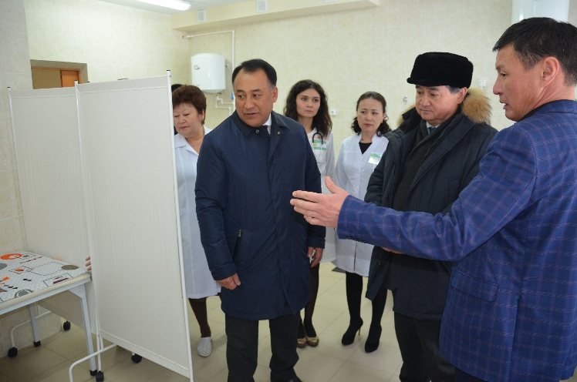
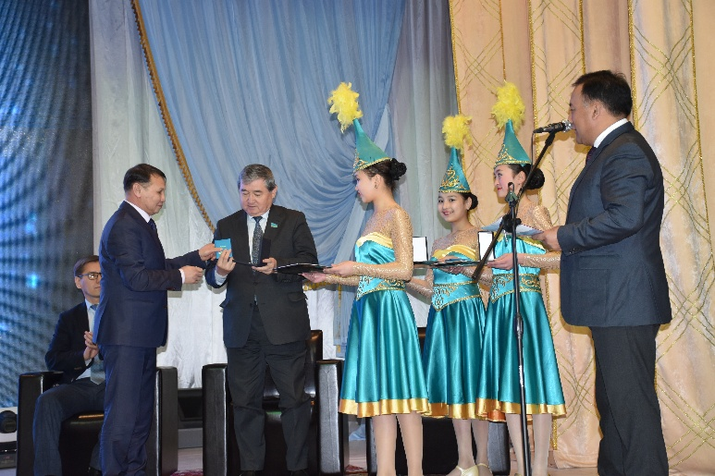
9 желтоқсан күні Сауытбек Абдрахманов Қарқаралы ауданында болып, бірқатар кездесулер өткізіп, іс-шараларға қатысты. Депутат бірқатар жергілікті әлеуметтік-мәдени объектілерінде болып, ұжымдарымен кездесті. Бұл – Құнанбай қажы мешіті, Қарқаралы қаласының мұражайы, оңалту орталығы, мәдениет үйі. Мұражайда сақталған көне экспонаттар Қарқаралы ауданының тарихы қаншалықты тереңде жатқанына дәлел болғандай депутаттың назарына ұсынылды. Сол күні Қазыбек бидің 350 жылдық мерейтойына орай салтанатты жиын өтті. Қаздауысты Қазыбек бабамыздың 350 жылдық мерейтойын тойлау аясындағы бірнеше шаралардың болғаны белгілі, солардың ішінде «Қаз дауысты Қазыбек би жолымен: бабаларға тағзым!» атты халықаралық автокеруені. Бұл автокеруен Ұлы бабамыздың мерейтойының туын желбіретіп көршілес Өзбекстан еліне дейін барып келді. Аталмыш автокеруеннің мүшелері Қарқаралы қаласына келіп жиынға қатысты.
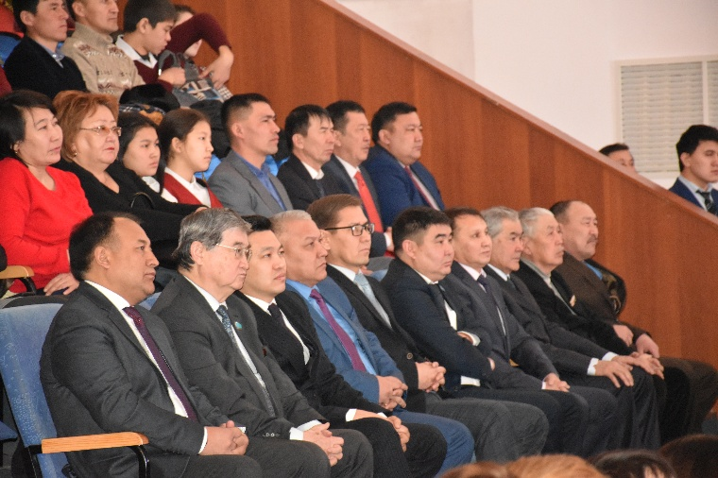
Жиынға Қазақстан Республикасы Парламенті Мәжілісінің депутаты, Қазақстан халқы Ассамблеясынан сайланған Қазақстан Республикасы Парламенті Мәжілісіндегі Қазақстан халқы Ассамблеясы депутаттық тобының жетекшісі – С.А.Абдрахманов, Қарқаралы ауданының әкімі Х.М.Мақсұтов, Қазақстан халқы Ассамблеясының Қарағанды облысындағы хатшылығының басшысы – Е.Б. Құсайынов, Қарағанды облысы жастар саясаты мәселелері жөніндегі басқармасының басшысы, автокеруен жетекшісі – М.Ж.Құттыбай, «Орталық Қазақстан» газеті бас редакторының бірінші орынбасары – Е.К.Мұсабек, «Балқантау» қайырымдылық қорының басшысы – М.М.Мүбараков қатысты.
Түстен кейін Сауытбек Абдрахманұлы 2017 жылдан бастап өз жұмысына кіріскен оңалту орталығының бүгінгі күнгі жұмысына көз жеткізіп қайтты.
Депутат аудандағы қоғамдық ұйымдардың төрағалары мен мүшелері, мекеме басшыларымен, ұжымдарымен кездесулер өткізді. Кездесулер барысында денсаулық сақтау, тарих және мәдениет, білім, жастар саясаты және т.б мәселелер көтерілді. Ол жиналған қауымға бүгінгі қоғамда туындап жатқан түйіткіл мәселерді айта кетіп, оның қандай шешімдері бар екеніне толық ақпарат берді.

